Ясыревский отдел

МБУК ВР «МЦБ» им. М. В. Наумова

0+

*Если в сказку очень верить,*

*то она к тебе придет…*

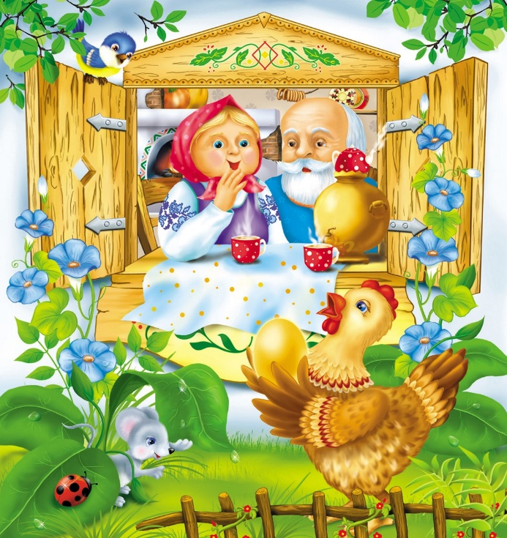

Литературная игра викторина

Составитель:

библиотекарь 2 категории

Ясыревского отдела

МБУК ВР «МЦБ» им. М.В. Наумова

Одарчук Л.А.

х. Ясырев

2022г.

**Библиотекарь:** Итак, друзья, начнем программу,  
Затей у нас большой запас.  
А для кого они? Для вас.  
Мы знаем, вы любите игры,  
Песни, загадки и пляски.  
Но нет ничего интересней,  
Чем наши волшебные сказки– это произведение, связанное с устным народным творчеством, с личной фантазией человека, идеей автора. Создавалась сказка с целью развлечения и воспитательной целью. Сказка учит доброте, честности, смелости, трудолюбию и другим положительным качествам. Любимыми героями сказок были и остаются на Руси: Иван царевич, Иван Дурак, Василиса Прекрасная, Василиса Премудрая и т.д. Злые герои - Баба-Яга, Кощей Бессмертный, Змей Горыныч. Сказки бывают разные: о животных, бытовые сказки, волшебные… Словом это волшебный мир, рассказывающий о том, что лучше быть добрым и честным. Читая, слушая, просматривая сказки, мы испытываем чувство грусти, радости… Сказка – это чудо! А мы сегодня собрались, чтобы провести викторину по сказкам. Ну что, ребята, поиграем?

Я начну, а вы кончайте,  
Только в рифму отвечайте!  
Скок-поскок, скок-поскок  
- Через море и лесок!  
По пути нашел Жар-птицу  
И красавицу-девицу,  
Ну а глупого царя  
Обмануть сумел не зря.  
Так Иванушке помог  
Умный маленький конек,  
Всем известный ... (Горбунок.)

Перед волком он дрожал,  
От медведя убежал,  
А лисице на зубок  
Все ж попался... (Колобок)

Знают куколка Мальвина  
И веселый Буратино:  
Если враг со всех сторон,  
Победит в бою неравном  
Верный друг - надежный, славный,  
Храбрый пудель ... (Артемом.)

Понедельник и Среда,  
Вторник и Суббота...  
Гномов этих имена,  
Верю, помнит кто-то.  
С этой сказкою, друзья,  
Вы давно знакомы.  
Называется она ... («Белоснежка и семь гномов».)

Враг людей  
И враг зверей  
Злой разбойник... (Бармалей)

Он всегда живет всех выше:  
У него есть дом на крыше.  
Если ляжешь быстро спать,  
Ты с ним можешь поболтать.  
Прилетит к тебе в твой сон  
Живой веселый ... (Карлсон.)

Его хозяин — мальчик Робин,  
Его приятель - Пятачок.  
Он раз был облаку подобен;  
Он прост, но он не дурачок  
Для него прогулка – праздник,  
И на мед особый нюх.  
Это плюшевый проказник  
Медвежонок...(Винни-Пух)

“Хорошо ли ты знаешь сказки”

В дремучем лесу затерялась избушка.  
В избушке живет непростая старушка -  
Берет помело, да в ступу садится,  
И тут же над лесом взлетает, как птица! (Баба Яга)

Что за сказка: кошка, внучка,  
Мышь, ещё собака Жучка  
Деду с бабой помогали  
Корнеплоды собирали? (Репка)

Возле леса, на опушке  
Трое их живёт в избушке.  
Там три стула и три кружки,  
Три кровати, три подушки.  
Угадайте без подсказки,  
Кто герои этой сказки? (Три медведя)

Ждали маму с молоком,  
А пустили волка в дом.  
Отворили дверь козлята  
И пропали все куда-то. (Волк и семеро козлят)

Отвечайте на вопрос:

Кто в корзине Машу нёс  
Кто садился на пенёк  
И хотел съесть пирожок?  
Сказочку ты знаешь ведь?  
Кто же это был?.. Медведь (Маша и медведь)

Сестрица просила:  
- Не пей из копытца.  
А братец не слушался,  
Выпил водицы.  
Что за сказка про сестрицу,  
Про козлёнка, про водицу? (Сестрица Алёнушка и братец Иванушка)

Мальчик с гусями летал в поднебесье.  
Как мальчика звали? Скажите все вместе!  
А как сказка называется? (Гуси-лебеди)

Дом растаял ледяной -  
Попросилась в лубяной.  
Приютил её зайчишка,  
Сам остался без домишка.  
Зайцу петушок помог.  
Лису выгнал за порог. (Заюшкина избушка)

Эта ловкая плутовка  
Посадила в прорубь волка.  
А потом на нём каталась,  
Очень хитро ухмылялась:  
«Битый небитого везёт.» (Волк и лиса)

“Сказочная одежда”

 Мы убедились, что сказки вы знаете. А знаете ли, вы во что одеты герои сказок?

1) Самый добрый и бесстрашный человек носил докторский белый халат, белую шапочку, на носу очки. (Доктор Айболит.)

2) Какой персонаж ходит в красной (или голубой) шубе с белым воротником, носит валенки и шапку, а нос и щеки у него всегда красные? (Дед Мороз)

3) Одет он был прелестно - в шелковый кафтан, только нельзя сказать, какого цвета этот кафтан: он отливал то синим, то зеленым, то красным, смотря куда он повернется. (Оле-Лукойе.)

4) Какой сказочный герой любил яркие краски и потому носил желтые канареечные брюки и оранжевую рубашку с зеленым галстуком? (Незнайка.)

5) Кто был обладателем лягушачьей кожи? (Василиса Прекрасная.)

6)Женщина, закутанная в тончайший белый тюль, который, казалось, был соткан из миллионов снежных звездочек. Женщина эта, необычайно прекрасная, была вся изо льда, из ослепительного, сверкающего льда! (Снежная королева.)

Эстафета “Юный художник”

– Молодцы! А сейчас мы посмотрим, умеете ли вы рисовать героев ваших любимых сказок? Кого вы будете рисовать, узнаете из загадки:

На сметане мешан, на окошке стужён  
Круглый бок, румяный бок  
Покатился …….. *(колобок)*

– Правильно, вы будете рисовать Колобка.

“Сказочно-волшебная обувь”

- Колобки получились очень красивыми! А мы идем дальше! Сейчас мы узнаем от вас, в какой обуви были герои наших сказок.

1) В одной стране для установления личности стали специальной меркой измерять ногу. Что эта за мерка и кого искали? (Хрустальная туфелька, «Золушка».)

2) Сообразительное домашнее животное выводит в люди своего хозяина-простака. Какую обувь предпочитает носить этот зверь? (Сапоги, «Кот в сапогах».)

3) Лихо мерили шаги  
Две огромные ноги.  
Сорок пятого размера  
Покупал он сапоги. (Дядя Степа.)

4) Какой герой «имеет вместо валенок перчатки натянул себе на пятки»? (Человек рассеянный, «Нот какой рассеянный».)

5) Кому принадлежали волшебные туфли-скороходы и тросточка, которая умела искать клады? (Маленькому Муку.)

6) «Приходили к Мухе блошки,  
Приносили ей сапожки,  
А сапожки не простые  
- В них застежки золотые».  
Кому их подарили? (Мухе-Цокотухе.)

Сказочный тест «Знаете ли вы?»

А теперь предлагаем вам заполнить сказочный тест.

1. Что Рукодельница уронила в колодец в сказке «Мороз Ивановича  
а) Кольцо;  
б) веретено;  
в) ведерко;  
г) прялку.

2. Кого позвал Петушок, когда нашел колосок?  
а) Курицу с цыплятами;  
б) Мурку и Бобика;  
в) Круть и Верть;  
г) хозяйку.

3. Где жил Джинн тысячу лет?  
а) Во дворце;  
б) в лампе;  
в) в бутылке;  
г) за границей.

4. Какой музыкальный инструмент был у Свинопаса?  
а) Котелок с бубенчиками;  
б) флейта;  
в) музыкальная шкатулка;  
г) шарманка.

5. Какой цветок больше всего любил Чудовище?  
а) Тюльпан;  
б) ромашку;  
в) колокольчик;  
г) аленький цветочек.

6. В кого превратилась Лягушка ночью?  
а) В Василису Прекрасную;  
б) в Варвару Красу;  
в) в Елену Прекрасную;  
г) в лебедя.

Чтобы сказки не обидеть –   
Надо их почаще видеть.   
Их читать и рисовать,   
Их любить и в них играть!   
Сказки всех отучат злиться,   
А научат веселиться,   
Быть добрее и скромнее,   
Терпеливее, мудрее,   
Пети, Саши, Тани,   
Леши, Кати, Вани.  
И другие ребятишки,   
Кто читать умеет книжки,   
Сказки чаще “проверяйте”,   
Ежедневно их читайте.

Всем большое спасибо. До новых встреч!